ГОСУДАРСТВЕННАЯ АВТОШКОЛА

Водитель автомобиля категории «В»

Стоимость обучения 24 тыс. рублей.

-Современные методы обучения
-Оформление документов и сдача экзаменов в ГИБДД на нашем автомобиле
-Краткий курс «Выход из критической ситуации»
-Рассрочка платежа
-У вас есть автомобиль но нет уверенности ?
Мы поможем вам адаптироваться к личному автомобилю и дорогам города

НАШИ ЦЕЛИ:
-Научить вас правильно и безопасно управлять транспортным средством
НАШИ ГАРАНТИИ:
Качество подготовки
-Индивидуальный подход и доброе отношение к каждому слушателю

ПРОФЕССИОНАЛЬНАЯ ПОДГОТОВКА, ПОВЫШЕНИЕ КВАЛИФИКАЦИИ

Монтажник санитарно-технических систем
Токарь
Фрезеровщик
Оптик
Электрогазосварщик
Машинист экскаватора одноковшового

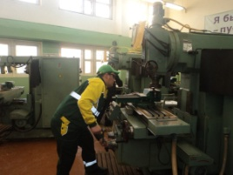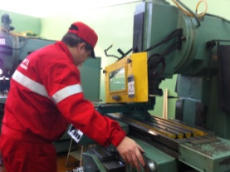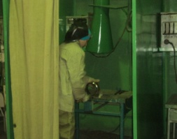

НАШ АДРЕС: г.Казань ,ул.А.Попова , 3 , тел: 279-46-96 E-mail: pl-9kazan@mail.ru

Лицензия 5702 , от 08 августа 2014 г. бессрочно
Свидетельство о государственной аккредитации от 14.07.2009г. №77

Выпускник !

Правильный выбор профессии – основа твоего жизненного благополучия и успешности!

